CARRERA
LICENCIATURA EN CIENCIAS DE LA INFORMÁTICA

NOMBRE DE LA MATERIA
MINERÍA DE DATOS

TITULO DEL TRABAJO
DOCUEMNTACIÓN: INSTALACIÓN VIRTUAL BOX

ALUMNO:
Tapia Reyes Diego
Gómez Fonseca Alexis

GRUPO: 7CM77
TURNO: Matutino

FECHA DE ENTREGA: 28 de Marzo del 2026

Contenido
¿Qué es virtual Box? 4
Propósito del documento 4
Alcance 4
Requisitos Previos 4
Requisitos de Hardware 4
Requisitos de Software 5
Windows 5
Linux 5
macOS 5
Permisos necesarios 6
Descarga del Instalador 6
Sitio Web Oficial 6
Selección del paquete según sistema operativo 7
Verificación de integridad del archivo 8
Proceso de Instalación 9
5.1 Instalación en Windows 9
Paso 1 - Ejecutar el instalador 9
Paso 2 - Pantalla de bienvenida 9
Paso 3 - Selección de componentes 9
Paso 4 - Opciones de acceso directo 9
Paso 5 - Advertencia de red 10
Paso 6 - Iniciar la instalación 10
Paso 7 - Finalización 10
Configuración Inicial 10
Primer Arranque 11
Paso 1 — Abrir VirtualBox 11
Paso 2 — Verificar la versión instalada 11
Paso 3 — Revisar las preferencias globales 11
Verificación de la Instalación 13
Creación de una Máquina Virtual de Prueba 13
Paso 1 — Iniciar el asistente de creación 13
Paso 2 — Nombre y sistema operativo 13
Paso 3 — Configuración de hardware 14
Paso 4 — Disco duro virtual 14
Paso 5 — Verificar que la VM aparece en el panel principal 14
Paso 6 — Iniciar la máquina virtual 14
Resumen de Verificación 15
Referencias 15
Documentación Oficial 16
Recursos Técnicos de Referencia 16
Referencias por Sistema Operativo 17
Glosario de Términos 18
Historial de Versiones del Documento 19

¿Qué es virtual Box?
VirtualBox es un software de virtualización de código abierto desarrollado y mantenido por Oracle Corporation. Permite crear y ejecutar máquinas virtuales (VM) dentro de un sistema operativo anfitrión (host), haciendo posible que múltiples sistemas operativos invitados (guest) funcionen de manera simultánea e independiente sobre un mismo equipo físico.
Gracias a su arquitectura, VirtualBox actúa como una capa de abstracción entre el hardware real y los sistemas operativos virtualizados, emulando los componentes necesarios como procesador, memoria RAM, disco duro, tarjeta de red y dispositivos de entrada/salida.
VirtualBox es compatible con una amplia variedad de sistemas operativos anfitriones, incluyendo Windows, Linux y macOS, y soporta como invitados a sistemas como Windows, distribuciones Linux, Solaris, entre otros.

Propósito del documento
EL presente documento tiene como finalidad guiar al usuario a través del proceso completo de descarga, instalación y configuración inicial de Virtualbox, proporcionando instrucciones claras, precisas y ordenadas para garantizar una instalación exitosa.
Este manual está orientado a minimizar los errores durante el proceso de instalación, ofrecer soluciones a los inconvenientes más frecuentes y asegurar que el entorno de virtualización quede correctamente operativo al finalizar el procedimiento.

Alcance
Este documento está dirigido a:
- Usuarios principiantes que se inician en el mundo de la virtualización y requieren una guía paso a paso.
- Técnicos y administradores de sistemas que necesitan instalar VirtualBox en uno o varios equipos de forma estandarizada.
- Estudiantes y docentes del área de tecnología que utilizan entornos virtuales con fines académicos o de laboratorio.
El documento cubre la instalación de VirtualBox en sus versiones para Windows, Linux (Debian/Ubuntu) y macOS, y aplica para la versión 7.x del software. No cubre la administración avanzada de máquinas virtuales ni la configuración de redes complejas, temas que podrán ser abordados en documentos complementarios.

Requisitos Previos
Antes de proceder con la instalación de VirtualBox, es necesario verificar que el equipo cumpla con los requisitos mínimos de hardware y software, así como contar con los permisos necesarios para realizar la instalación correctamente.

Requisitos de Hardware
Para garantizar un funcionamiento estable de VirtualBox y las máquinas virtuales que se ejecuten sobre él, el equipo físico debe contar como mínimo con las siguientes características:
Componente | Requisito Mínimo | Recomendado
Procesador | CPU de 64 bits (x86_64) | Intel Core i5 / AMD Ryzen 5 o superior
Virtualización | VT-x (Intel) o AMD-V habilitado en BIOS/UEFI | Habilitado y verificado
Memoria RAM | 4 GB | 8 GB o más
Espacio en disco | 200 MB para VirtualBox | 50 GB+ (considerando las VMs)
Resolución de pantalla | 1024 x 768 px | 1920 x 1080 px

Importante: La tecnología de virtualización por hardware (VT-x / AMD-V) debe estar habilitada en la configuración del BIOS o UEFI del equipo. Si no está activa, VirtualBox no podrá ejecutar máquinas virtuales de 64 bits correctamente. En la sección de Solución de Problemas se indica cómo verificar y activar esta opción.

Requisitos de Software
El sistema operativo anfitrión (host) debe ser uno de los siguientes, en sus versiones soportadas oficialmente por VirtualBox 7.x:

Windows
- Windows 10 (64 bits) — versión 1909 o superior
- Windows 11 (64 bits)
- Windows Server 2019 / 2022

Linux
- Ubuntu 20.04 LTS o superior
- Debian 11 (Bullseye) o superior
- Fedora 36 o superior
- Oracle Linux 8 / 9

macOS
- macOS 11 Big Sur o superior
- Compatible con procesadores Intel y Apple Silicon (M1/M2) mediante soporte experimental
Nota: Se recomienda tener el sistema operativo anfitrión actualizado antes de iniciar la instalación, para evitar conflictos con controladores o dependencias del sistema.

Permisos necesarios
La instalación de VirtualBox requiere privilegios elevados en el sistema operativo, ya que el proceso instala controladores y módulos del kernel que interactúan directamente con el hardware del equipo.
- Windows: Se requiere una cuenta con permisos de Administrador. Durante la instalación, el sistema solicitará confirmación a través del Control de Cuentas de Usuario (UAC).
- Linux: Se requiere acceso como usuario root o mediante el comando sudo. Adicionalmente, el usuario que utilizará VirtualBox debe pertenecer al grupo vboxusers para poder acceder a los dispositivos USB y otras funciones.
- macOS: Se requiere una cuenta con permisos de Administrador. Durante la instalación, macOS puede solicitar autorización en Preferencias del Sistema > Seguridad y Privacidad para permitir la carga de extensiones del sistema firmadas por Oracle.

Descarga del Instalador
Para obtener VirtualBox de manera segura y confiable, siempre se debe recurrir al sitio web oficial de Oracle. Descargar el software desde fuentes no oficiales puede representar riesgos de seguridad, como la obtención de versiones modificadas o con software malicioso.

Sitio Web Oficial
La descarga de VirtualBox se realiza desde el siguiente enlace oficial:
🔗 https://www.virtualbox.org/wiki/Downloads
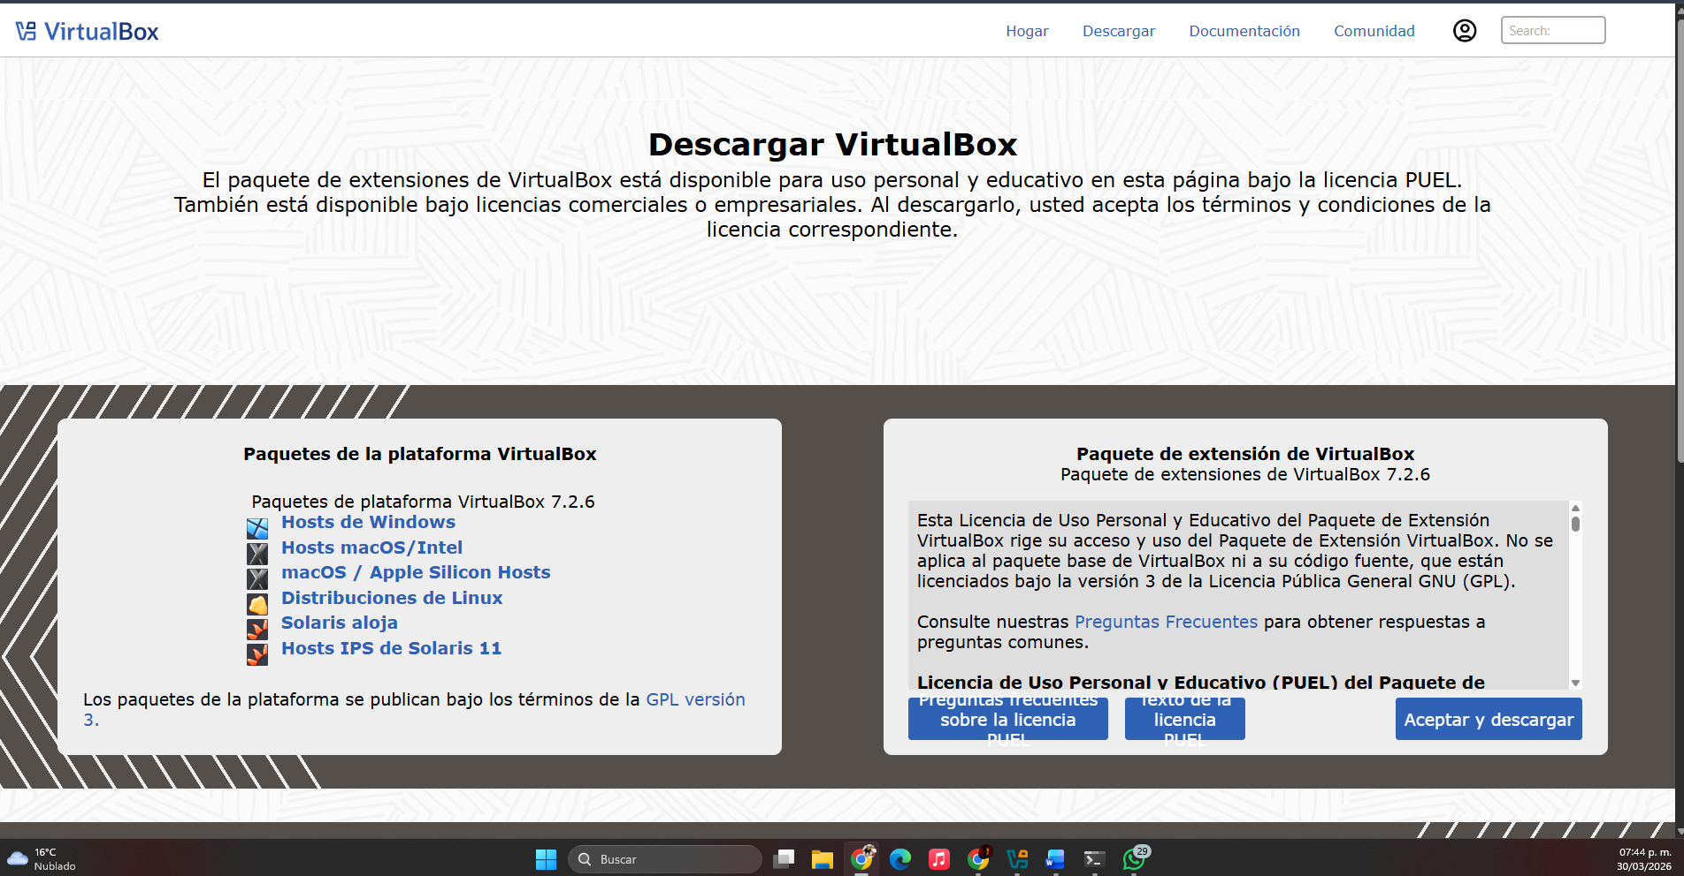
En esta página se encuentran disponibles los paquetes de instalación para todos los sistemas operativos compatibles, así como el VirtualBox Extension Pack, que añade funcionalidades adicionales como soporte USB 2.0/3.0, cifrado de discos virtuales y arranque por red (PXE).

Selección del paquete según sistema operativo
Una vez en la página oficial, se debe identificar y descargar el paquete correspondiente al sistema operativo anfitrión (host):
Sistema Operativo | Paquete a descargar
Windows 10 / 11 | VirtualBox-7.x.x-Win.exe
Ubuntu / Debian (Linux) | VirtualBox-7.x.x-Linux_amd64.deb
Fedora / Oracle Linux | VirtualBox-7.x.x-Linux_amd64.rpm
macOS (Intel) | VirtualBox-7.x.x-OSX.dmg
macOS (Apple Silicon) | VirtualBox-7.x.x-macOSArm64.dmg
Nota: Sustituir 7.x.x por el número de versión más reciente disponible al momento de la descarga. Se recomienda siempre descargar la última versión estable disponible.
Adicionalmente, en la misma página se recomienda descargar el Extension Pack, el cual es independiente del sistema operativo:
Complemento | Descripción
VirtualBox Extension Pack | Añade soporte para USB 2.0/3.0, RDP, cifrado de disco y arranque PXE

Verificación de integridad del archivo
Una vez descargado el instalador, es una buena práctica verificar la integridad del archivo mediante su suma de verificación SHA256. Esto garantiza que el archivo no fue alterado o corrompido durante la descarga.
Los valores hash oficiales se publican en la misma página de descargas, junto a cada archivo.
En Windows — Abrir PowerShell y ejecutar:
powershell
Get-FileHash C:\Users\Usuario\Downloads\VirtualBox-7.x.x-Win.exe -Algorithm SHA256
En Linux — Abrir la terminal y ejecutar:
bash
sha256sum ~/Downloads/VirtualBox-7.x.x-Linux_amd64.deb
En macOS — Abrir la terminal y ejecutar:
bash
shasum -a 256 ~/Downloads/VirtualBox-7.x.x-OSX.dmg
Una vez obtenido el hash, compararlo con el valor publicado en la página oficial. Si ambos valores coinciden, el archivo es auténtico y está íntegro. Si no coinciden, se debe descargar el archivo nuevamente.
Importante: Nunca instalar un archivo cuyo hash no coincida con el publicado oficialmente, ya que podría tratarse de un archivo dañado o comprometido.

Proceso de Instalación
A continuación se describen los pasos para instalar VirtualBox según el sistema operativo anfitrión. Siga únicamente la sección correspondiente a su sistema operativo.

5.1 Instalación en Windows

Paso 1 - Ejecutar el instalador
Localizar el archivo descargado VirtualBox-7.x.x-Win.exe y hacer doble clic sobre él. Si el sistema solicita permisos de administrador a través del Control de Cuentas de Usuario (UAC), hacer clic en "Sí" para continuar.

Paso 2 - Pantalla de bienvenida
Se abrirá el asistente de instalación de VirtualBox. Hacer clic en "Next" para comenzar el proceso.

Paso 3 - Selección de componentes
Se mostrará una pantalla con los componentes a instalar. Se recomienda dejar los valores predeterminados, los cuales incluyen:
- VirtualBox Application
- VirtualBox USB Support
- VirtualBox Networking
- VirtualBox Python Support
Hacer clic en "Next" para continuar.

Paso 4 - Opciones de acceso directo
El instalador ofrecerá crear accesos directos en el escritorio y en la barra de inicio rápido. Seleccionar las opciones deseadas y hacer clic en "Next".

Paso 5 - Advertencia de red
El instalador mostrará una advertencia indicando que durante la instalación se reiniciará temporalmente la conexión de red del equipo. Hacer clic en "Yes" para aceptar y continuar.

Paso 6 - Iniciar la instalación
Hacer clic en "Install" para iniciar el proceso. Durante la instalación, Windows puede solicitar autorización para instalar controladores de dispositivo de Oracle. Hacer clic en "Instalar" cada vez que se solicite.

Paso 7 - Finalización
Una vez completada la instalación, asegurarse de que la opción "Start VirtualBox after installation" esté marcada y hacer clic en "Finish". VirtualBox se abrirá automáticamente.

Configuración Inicial
Una vez completada la instalación de VirtualBox, es necesario realizar una configuración básica para garantizar el correcto funcionamiento del entorno de virtualización. Esta sección cubre el primer arranque, la configuración de red y la instalación de las Guest Additions.
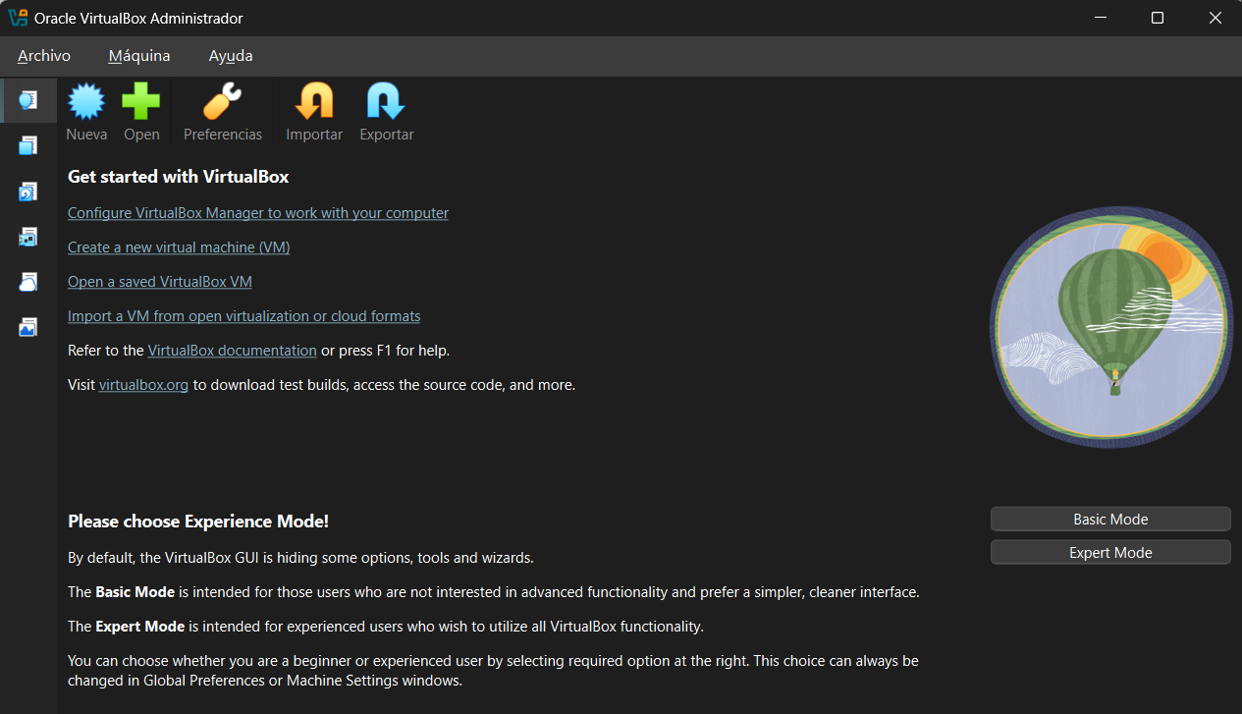

Primer Arranque

Paso 1 — Abrir VirtualBox
Iniciar VirtualBox desde el acceso directo del escritorio o desde el menú de aplicaciones del sistema operativo. Al abrirse por primera vez, se mostrará la pantalla principal del administrador de VirtualBox, desde donde se gestionarán todas las máquinas virtuales.

Paso 2 — Verificar la versión instalada
Para confirmar que la instalación fue exitosa y verificar la versión del software, dirigirse a:
- Windows / Linux: Menú Ayuda > Acerca de VirtualBox
- macOS: Menú VirtualBox > Acerca de VirtualBox
Se mostrará una ventana con la versión instalada, la cual debe coincidir con la versión descargada en el paso anterior.

Paso 3 — Revisar las preferencias globales
Antes de crear cualquier máquina virtual, se recomienda revisar las preferencias globales del programa. Acceder desde:
- Windows / Linux: Menú Archivo > Preferencias
- macOS: Menú VirtualBox > Preferencias
Dentro de las preferencias se sugiere verificar y ajustar los siguientes parámetros:
Sección | Configuración recomendada
General | Carpeta predeterminada para las VMs (elegir una unidad con espacio suficiente)
Entrada | Tecla anfitriona (Host Key), por defecto Ctrl derecho
Actualización | Activar búsqueda automática de actualizaciones
Idioma | Seleccionar el idioma de la interfaz según preferencia

6.2 Configuración de Red
VirtualBox ofrece varios modos de red para las máquinas virtuales. Comprender cada uno permite elegir el más adecuado según el caso de uso.
Modo de Red | Descripción | Caso de uso recomendado
NAT | La VM accede a internet a través del equipo anfitrión. No es visible en la red local. | Uso general, navegación web desde la VM
Red NAT | Similar a NAT, pero permite comunicación entre VMs del mismo grupo. | Laboratorios con múltiples VMs
Adaptador puente | La VM obtiene una IP propia en la red local, como si fuera un equipo físico independiente. | Servidores, pruebas de red local
Red interna | Las VMs se comunican entre sí sin acceso al anfitrión ni a internet. | Entornos de red aislados y pruebas
Solo anfitrión | La VM se comunica únicamente con el equipo anfitrión. Sin acceso a internet. | Desarrollo local, pruebas de servicios
Configuración del adaptador de red en una VM:
- Seleccionar la máquina virtual en el panel principal
- Hacer clic en "Configuración" (ícono de engranaje)
- Dirigirse a la sección "Red"
- En "Adaptador 1", verificar que esté habilitado y seleccionar el modo deseado en el campo "Conectado a"
- Hacer clic en "Aceptar" para guardar los cambios
Nota: El modo NAT es el configurado por defecto al crear una nueva máquina virtual y es suficiente para la mayoría de los casos de uso básico.

Verificación de la Instalación
Una vez completada la instalación y configuración inicial de VirtualBox, es fundamental verificar que el entorno de virtualización funciona correctamente antes de comenzar a utilizarlo de manera productiva. Esta sección describe los pasos para confirmar que VirtualBox está operativo y cómo crear una máquina virtual de prueba básica.

Creación de una Máquina Virtual de Prueba
Para verificar el funcionamiento completo de VirtualBox, se recomienda crear una máquina virtual básica siguiendo los pasos descritos a continuación.

Paso 1 — Iniciar el asistente de creación
En la pantalla principal de VirtualBox, hacer clic en el botón "Nueva" ubicado en la barra de herramientas superior. Se abrirá el asistente de creación de máquinas virtuales.

Paso 2 — Nombre y sistema operativo
Completar los campos solicitados:
Campo | Valor de ejemplo
Nombre | VM-Prueba
Carpeta | Ruta predeterminada o carpeta personalizada
Imagen ISO | Opcional en este paso
Tipo | Linux
Versión | Ubuntu (64-bit)
Hacer clic en "Siguiente" para continuar.

Paso 3 — Configuración de hardware
Asignar los recursos de hardware a la máquina virtual. Para una VM de prueba se recomiendan los siguientes valores mínimos:
Recurso | Valor recomendado para prueba
Memoria RAM | 2048 MB (2 GB)
Procesadores | 1 CPU

Importante: No asignar más del 50% de la RAM total del equipo anfitrión a la máquina virtual, para evitar afectar el rendimiento del sistema host.
Hacer clic en "Siguiente" para continuar.

Paso 4 — Disco duro virtual
Seleccionar la opción "Crear un disco duro virtual ahora" y configurar los siguientes parámetros:
Parámetro | Valor recomendado
Tamaño del disco | 20 GB
Tipo de almacenamiento | Reservado dinámicamente
Nota: La opción "Reservado dinámicamente" significa que el archivo del disco virtual solo ocupará el espacio real utilizado en el disco físico, creciendo conforme sea necesario hasta el límite establecido.
Hacer clic en "Siguiente" y luego en "Terminar" para crear la máquina virtual.

Paso 5 — Verificar que la VM aparece en el panel principal
La máquina virtual recién creada debe aparecer en el panel izquierdo de la interfaz principal de VirtualBox con el estado "Apagado".

Paso 6 — Iniciar la máquina virtual
Seleccionar la VM creada y hacer clic en el botón "Iniciar". Si VirtualBox está correctamente instalado y la virtualización por hardware está activa, la máquina virtual iniciará sin errores mostrando la pantalla de arranque.
Nota: Si no se ha asignado una imagen ISO de instalación, la VM mostrará un mensaje indicando que no se encontró un dispositivo de arranque. Esto es un comportamiento esperado y confirma que la VM fue creada y puede ejecutarse correctamente.

Resumen de Verificación
La siguiente tabla resume los puntos de verificación que deben cumplirse para confirmar que VirtualBox está correctamente instalado y operativo:
Verificación | Estado esperado
VirtualBox abre sin errores | ✅ Correcto
Versión instalada coincide con la descargada | ✅ Correcto
Módulos del kernel activos (Linux) | ✅ active (running)
Virtualización por hardware habilitada | ✅ Habilitada en BIOS/UEFI
Máquina virtual creada correctamente | ✅ Aparece en el panel principal
Máquina virtual inicia sin errores críticos | ✅ Correcto
Si todos los puntos anteriores muestran el estado esperado, la instalación de VirtualBox ha sido completada de manera exitosa y el entorno está listo para su uso.

Referencias
Esta sección recopila los recursos oficiales, documentación técnica y enlaces de utilidad consultados para la elaboración de este documento, así como fuentes recomendadas para ampliar el conocimiento sobre VirtualBox y la virtualización en general.

Documentación Oficial
Recurso | Descripción | Enlace
Página oficial de VirtualBox | Sitio principal de Oracle VirtualBox | https://www.virtualbox.org
Manual de usuario oficial | Documentación completa y detallada de VirtualBox | https://www.virtualbox.org/manual
Página de descargas | Descarga de instaladores y Extension Pack | https://www.virtualbox.org/wiki/Downloads
Notas de versión | Cambios y mejoras por versión | https://www.virtualbox.org/wiki/Changelog
Foro oficial de soporte | Comunidad oficial de soporte técnico | https://forums.virtualbox.org

Recursos Técnicos de Referencia
Recurso | Descripción | Enlace
Oracle VM VirtualBox GitHub | Repositorio oficial del proyecto | https://github.com/oracle/virtualbox
VirtualBox Bug Tracker | Sistema oficial de reporte de errores | https://www.virtualbox.org/wiki/Bugtracker
VirtualBox Extension Pack | Información sobre funcionalidades adicionales | https://www.virtualbox.org/wiki/Downloads
Guest Additions Documentation | Guía de instalación y uso de Guest Additions | https://www.virtualbox.org/manual/ch04.html
Configuración de red en VirtualBox | Referencia técnica de modos de red | https://www.virtualbox.org/manual/ch06.html

Referencias por Sistema Operativo
Windows
Recurso | Enlace
Requisitos del sistema Windows 11 | https://www.microsoft.com/windows/windows-11-specifications
Documentación de Hyper-V y virtualización | https://learn.microsoft.com/virtualization
Soporte técnico de Microsoft | https://support.microsoft.com
Linux (Debian / Ubuntu)
Recurso | Enlace
Documentación oficial de Ubuntu | https://help.ubuntu.com
Documentación oficial de Debian | https://www.debian.org/doc
Manual de comandos APT | https://manpages.debian.org/apt
macOS
Recurso | Enlace
Soporte oficial de Apple | https://support.apple.com
Documentación para desarrolladores Apple | https://developer.apple.com/documentation
Información sobre extensiones del sistema en macOS | https://support.apple.com/HT210999

Glosario de Términos
Término | Definición
Virtualización | Tecnología que permite ejecutar múltiples sistemas operativos sobre un mismo hardware físico de manera aislada
Máquina Virtual (VM) | Entorno de cómputo simulado que emula un equipo físico completo con sus propios recursos
Sistema Anfitrión (Host) | Sistema operativo instalado físicamente en el equipo donde se ejecuta VirtualBox
Sistema Invitado (Guest) | Sistema operativo que se ejecuta dentro de una máquina virtual
Guest Additions | Conjunto de controladores y utilidades instalados en el sistema invitado para mejorar su integración con el anfitrión
VT-x / AMD-V | Extensiones de virtualización por hardware de Intel y AMD respectivamente
NAT | Network Address Translation — modo de red que permite a la VM acceder a internet a través del anfitrión
Adaptador Puente | Modo de red que conecta la VM directamente a la red local como un equipo independiente
Extension Pack | Complemento oficial de VirtualBox que añade soporte para USB 2.0/3.0, RDP y otras funcionalidades
SHA256 | Algoritmo de hash criptográfico utilizado para verificar la integridad de archivos descargados
BIOS / UEFI | Firmware del equipo donde se configuran parámetros de hardware, incluyendo la virtualización
Snapshot | Captura del estado de una máquina virtual en un momento determinado, que permite restaurarla posteriormente

Historial de Versiones del Documento
Versión | Fecha | Descripción | Autor
1.0 | Marzo 2026 | Creación inicial del documento | Diego Tapia Reyes

Nota final: Los enlaces incluidos en este documento corresponden a recursos disponibles al momento de su elaboración. Dado que el contenido web puede cambiar con el tiempo, se recomienda verificar la vigencia de cada enlace al momento de su consulta. Para obtener la información más actualizada, visitar siempre el sitio oficial de VirtualBox en https://www.virtualbox.org.

